Hofburg Wien  Kuratorenführungen mit Jause im  Café Hofburg  Zwei Jubiläen sind 2018 Anlass für ein spezielles Führungsprogramm: der 180. Geburtstag Kaiserin Elisabeths am 24. Dezember 2017 und der 120. Todestag am 10. September 2018. Im Sisi Museum geht es mit Olivia Lichtscheidl um „Sisi abseits der gängigen Klischees“, in den Kaiserappartements mit Michael Wohlfart um „Sisi in der Wiener Kerkerburg“. Nach den Führungen begleiten Sie die beiden KuratorInnen ins Café Hofburg, wo bei Kaffee und Sachertorte nach Lust und Laune diskutiert werden kann. |  | 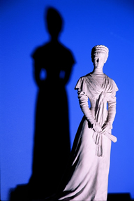

Schloss Schönbrunn  Weihnachtliches Flair genießen  Bis 26. Dezember bezaubert der Kultur- und Weihnachtsmarkt vor der prachtvollen Kulisse von Schloss Schönbrunn: Zahlreiche AusstellerInnen aus Österreich und den Nachbarländern sorgen für stimmungsvollen Adventflair. Für die kleinen Besucher ist für Spiel und Spaß am Markt gesorgt, und auch im Kindermuseum vergeht bei Basteln und Weihnachtsführungen die Zeit wie im Flug. Von 27. Dezember bis 1. Jänner schließt der Neujahrsmarkt mit täglichen Jazzkonzerten nahtlos an. |  | 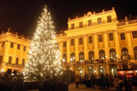

Tiergarten Schönbrunn
Zu jeder Jahreszeit ein Erlebnis
Von den Eisbären über die Rentiere bis hin zu den Arktischen Wölfen: Bei einem Winterspaziergang durch den Tiergarten Schönbrunn erleben Sie viele Tiere, die die kalte Jahreszeit so richtig genießen. Dazu zählen auch die Großen Pandas. Die Panda-Zwillinge Fu Feng und Fu Ban sind nach wie vor die absoluten Besucherlieblinge. Die beiden beim Klettern und Kuscheln mit ihrer Mama Yang Yang zu beobachten, macht selbst an einem kalten Wintertag warm ums Herz.

Schloss Schönbrunn Konzerte  Neue Lichtprojektionen bei den Schloss Schönbrunn Konzerten  Die Orangerie des Schlosses Schönbrunn in Wien erstrahlt in neuem Glanz: genießen Sie einen klassischen Konzertabend mit einzigartigen Projektionen auf den Bögen des Orangerie Konzertsaals. Lauschen Sie in diesem imperialen historischen Ambiente der Musik von Mozart & Strauß vorgetragen vom renommierten Schloss Schönbrunn Orchester. Die Schloss Schönbrunn Konzerte finden täglich um 20:30 Uhr statt, begleitet von Ballett und Gesang. |  | 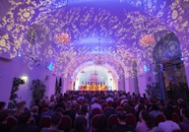

Technisches Museum Wien  ON/OFF – Die interaktive Ausstellung zum Stromnetz.  Das Technische Museum Wien steht unter Strom! Die neue interaktive Dauerausstellung ON/OFF behandelt auf 500 m² die wichtigsten Fragen rund um Gegenwart und Zukunft des österreichischen Stromnetzes. Woher kommt unser Strom? Welche Rolle spielen erneuerbare Energien wie Windkraft oder Photovoltaik? Warum wird in Österreich kein Strom aus Kernenergie erzeugt? |  | 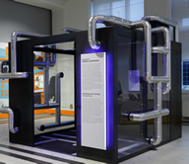

Schloss Belvedere  Schausammlung NEU im Belvedere  Museum neu denken, heißt es für das Belvedere 2018. Ab März steht das Obere Belvedere ganz im Zeichen der Neuaufstellung der Schausammlung. Eine chronologische Hängung, den Kunstepochen folgend, wird von innovativen Themenräumen unterbrochen. Neu gestaltete Räume widmen sich der besonderen Geschichte des Hauses und temporäre zeitgenössische Positionen nehmen auf die barocken Fresken Bezug. Lassen Sie sich vom neuen Kraftort Belvedere inspirieren! |  | 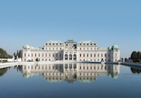

Hofmobiliendepot . Möbel Museum Wien  Wagner, Hoffmann, Loos und das Möbeldesign der Wiener Moderne.  Im Möbeldesign war die Wiener Moderne um 1900 ein wahres Laboratorium für Gestaltung. Otto Wagner, Josef Hoffmann und Adolf Loos gehörten zu den Wegbereitern der modernen Formgebung. Ihre kreativen Impulse strahlen bis heute aus. Neben den Architekten geht es in der Ausstellung auch um deren Zusammenarbeit mit ihren Auftraggebern und Produzenten. Architekturfotos von Walter Zednicek ergänzen die Möbel und holen zentrale Bauten der Wiener Moderne in die Schau. 21.3. - 7.10.2018, Di - So, 10 – 18 Uhr |  | 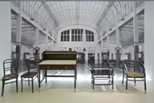

Schloss Hof und Schloss Niederweiden
Sonderausstellung „Warum isst die Welt, wie sie isst?“
Ab 2018 widmen sich Schloss Hof und Schloss Niederweiden drei Jahre lang der Frage „Warum isst die Welt, wie sie isst?“ und laden die Besucher ein, einen Blick über den Tellerrand zu werfen. Im ersten Ausstellungsjahr werden die Besucher auf eine Reise „Aus der Erde auf den Teller“ begleitet. Vom Anbau bis hin zur Verarbeitung von Lebensmitteln reicht das Spektrum. Schloss Niederweiden widmet sich dem Thema „Sinn und Sinnlichkeit“. Täglich von 15.3.-18.11.2018

Schloss Hof  Winter wonderland auf Schloss Hof  Schloss Hof ist von 23.12.2017 bis 14.3.2018 Schauplatz für das Märchen „Tischlein deck dich“. Täglich (außer 24.12.) erwartet die Besucher eine interaktive Ausstellung mit buntem Rahmenprogramm für die ganze Familie. An ausgewählten Tagen basteln die jüngsten Besucher mit funkelnden Kristallen, zur Verfügung gestellt von Swarovski Kristallwelten. Ein Marionettentheater, Zauberer, u.v.m. stehen am Programm. Für kulinarische Genüsse wird ebenfalls gesorgt. |  | 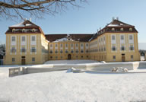

Schloss Esterházy  Kulturwelt Esterházy 2018  Nur eine knappe Autostunde von Wien entfernt!  Schloss Esterházy – wo Lord Nelson den Klängen Joseph Haydns lauschte. NEU: Das Konzertprogramm der Konzertreihe classic.Esterhazy 2018 & HERBSTGOLD – Festival in Eisenstadt.  TIPP: Ausstellung Melinda Esterházy – „Das Leben hat mir viel geschenkt“ – eine Ausstellung in 5 Akten.  Die Burg Forchtenstein – Tresor der Kostbarkeiten. NEU: Ausstellung "Schatz und Schutz" - ein Streifzug vom Minnekästchen bis zur Schatztruhe und vom Keuschheitsgürtel bis zum Sargschlüssel. |  | 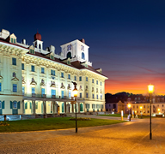

Stift Klosterneuburg  Ein Weihnachtskonzert & Die Römer  Lux natus est – Konzert zur Wintersonnenwende  Ein Weihnachtskonzert. Bernhard Mikuskovics & Georg Baum präsentieren am 21. Dezember 2017 im Augustinussaal alte Weihnachtslieder neu und exquisit. Das österreichische Duo beschäftigt sich seit vielen Jahren vor allem mit der Alten Volksmusik Europas, setzt sie unter anderem mit zweistimmigem Gesang, Harfe, sowie Blas- und Saiteninstrumenten in Szene. Tipp: Jahresausstellung 2018: „Römerlager Arrianis“ von 17. März bis 18. November im Stift! |  | 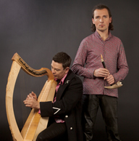

Kaiserhaus Baden  BADEN Zentrum der Macht 1917-1918  Von 21. April bis 4. November 2018 thematisiert die Ausstellung im Kaiserhaus Baden am Originalschauplatz Kaiser Karl I. und das Armeeoberkommando in Baden: Es geht um die „große Politik“, die Rolle des Kaisers, die oberste militärische Führung, das Leben der Soldaten, die Verelendung und die besondere Rolle Badens als Zentrum der Macht. Historische Dokumente, persönliche Erinnerungsstücke, Objekte, Bildmaterial sowie Film- und Tonaufzeichnungen erwecken diese Zeit zum Leben und geben Einblick in den Kriegsalltag und die Ereignisse an der Front. |  | 